УДК 004.7

ВОЗМОЖНОСТИ ВНЕДРЕНИЯ ДАТЧИКОВ ТЕМПЕРАТУРЫ В УСТРОЙСТВА ИНТЕРНЕТА ВЕЩЕЙ
Исаева И.А., Мирзоян Д.И.
Федеральное государственное бюджетное образовательное учреждение высшего образования «МИРЭА – Российский технологический университет), 119454, Россия, г. Москва, проспект Вернадского, 78, e-mail: rirri-13@yandex.ru
В данной статье рассматривается возможность внедрения датчиков температуры в различные устройства интернета вещей. Выявлены преимущества и недостатки, а также области применения полученных данных.
Ключевые слова: Интернет вещей, датчики, распределенные системы

THE POSSIBILITY OF INTRODUCING TEMPERATURE SENSORS INTO THE DEVICES OF THE INTERNET OF THINGS
Isaeva I.A., Mirzoyan D.I.
Federal State Budgetary Educational Institution of Higher Education "MIREA - Russian University of Technology", 119454, Russia, Moscow, 78 Vernadsky Avenue, e-mail: rirri-13@yandex.ru
This article discusses the possibility of introducing temperature sensors into various devices on the Internet of things. Advantages and disadvantages as well as areas of application of the received data are revealed.
Keywords: Internet of Things, Sensors, Distributed Systems

В настоящее время все большую популярность набирает такая технология, как Интернет вещей. Люди все больше окружают себя так называемыми "умными" устройствами, которые берут на себя часть забот и однообразных обязанностей человека – нагревание чайника, включение света. Индивидуальные носимые устройства Интернета вещей позволяют узнавать минимально необходимые данные о функционировании своего организма: пульс в данный момент, давление, количество пройденных шагов и расстояние за день, режим сна. С помощью специального программного обеспечения полученные данные можно проанализировать и составить список рекомендаций для пользователя.
Интернет вещей – это глобальная сеть компьютеров, датчиков (сенсоров) и исполнительных устройств (актуаторов), связывающихся между собой с использованием интернет протокола IP (Internet Protocol) [1].
В свою очередь, датчики – устройства, измеряющие физические характеристики объектов или окружающей среды (например, температуру, давление, наличие примесей в воздухе, положение в пространстве и т.д.) и преобразующие ее в вид, удобный для дальнейшей обработки [2].
Основные характеристики датчиков [2]:
– чувствительность – наименьшее значение входной величины, приводящее к изменению измеряемой выходной;
– погрешность выходного сигнала – определена для нормальных условий эксплуатации, при изменении условий окружающей среды, погрешность увеличивается;
– диапазон измерения – минимально и максимально возможные значения величин, которые сможет детектировать датчик.
По среде передачи датчики могут быть проводными и беспроводными. А также они могут либо быть элементными (то есть, представлять собой независимое устройство), либо интегральными (то есть быть частью какого-либо прибора).
В данной статье, учитывая особенности использования, в дальнейшем будут рассматриваться только интегральные датчики.
По способу питания датчики бывают автономные, и тогда они работают от батареи, либо подключенные к сети электропитания.
Датчики температуры обладают различными параметрами и характеристиками, пример представлен в таблице 1. В таблице стоимость датчиков указана при оптовой покупке от 1000 штук [3].

Таблица 1. Обзор основных параметров датчиков температуры
Название | Напряжение от источника питания | Диапазон температур | Размеры | Стоимость, руб
Внешний датчик температуры (на базе микросхемы LM75) | 3.0В .. 5.5В | -55°C +125°C ±2°C | 12.5мм х 20мм. | 26,40
Интегральный датчик температуры (на базе микросхемы LM20) | 2.4 .. 5.5 В | -40…+125 °С ±2.5°C | 31мм х 21мм | 38,80
Датчик температуры, (на базе микросхемы LMT84) | 1.5 .. 5.5В | -50..+150°С ±0.4 °C | 8мм x 11мм | 21,20

Кроме тех данных, которые получает устройство, обрабатывает, а потом выдает в формализованном виде пользователю, устройства передают также техническую информацию и специальные данные, необходимое для их работы и корректного функционирования. Устройства Интернета вещей своим преимуществом имеют небольшие, компактные размеры. Но что, если в каждое устройство добавить датчик температуры, даже если измерение температуры не является основной функцией выбранного устройства? Для чего это может быть использовано?
Нельзя не отметить, что чем больше выборка для составления статистики по какому-либо вопросу, тем более точным и корректным оказывается результат. Благодаря анализу полученных данных можно делать различные прогнозы, и чем больше данных было собрано при составлении статистики, там более точным окажется прогноз.
В Интернете вещей есть множество направлений, и для их определения достаточно часто используется "Онтология Интернета вещей" от Intel [4].
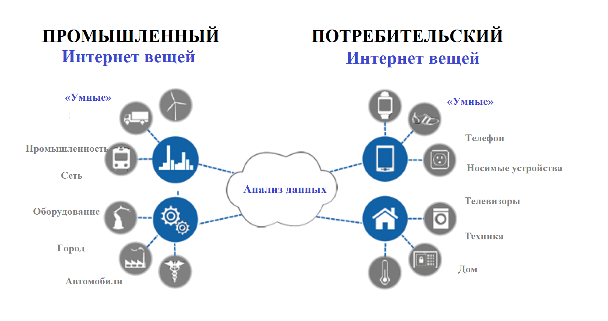
Рис.1. Онтология Интернета вещей

В данной онтологии Интернет вещей можно разделить на промышленный и потребительский. К промышленному Интернету вещей можно отнести умную промышленность, умные сети, умный город, умные или подключенные автомобили. К потребительскому обычно относят носимые устройства (в том числе разнообразные фитнес-трекеры, часы), умный телевизор, умную бытовую технику (чайники, холодильники) и даже умную одежду(например, куртку с функцией подогрева и кроссовки с функцией автоматической шнуровки).
Естественно, для некоторых устройств, измерение температуры входит в обязательный функционал, который защищает от перегрева или с помощью которого выводятся сообщения о достижении критичного уровня температур, из-за чего могут возникнуть чрезвычайные последствия. К областям, в которых это является обязательным, относится промышленность, оборудование, автомобили. Для достижения более комфортного уровня жизни измерение температур с помощью датчиков также используется при создании умных домов. Но что, если измерять температуру еще и там, где это не является необходимым, например, добавить датчик к браслетам и часам, одежде и обуви, фонарям уличного освещения, а также снабдить ими смартфоны или светофоры?
Кроме измерения температуры окружающей среды, датчики помогут следить за температурой самих объектов, и при возникновении неадекватного поведения элементов, которое влечет за собой увеличение температуры, незамедлительно сообщит об этом ответственному лицу для устранения возможных последствий. Это является актуальным, если от работы одного объекта зависит работоспособность других, а также если неадекватное поведение может повлечь за собой угрозу для людей или окружающей среды. Особенно важно для устройств, работающих в таких областях как промышленность и медицина. Это может быть использовано, например, при внедрении датчика в кабельную муфту, соединяющей электрические провода, для отслеживания возникновения коррозии и последствий, в виде нарушения передачи сигнала на участке электрической сети.
В добавлении датчиков температуры в устройства разных категорий есть свои преимущества и недостатки.
Конечно, несомненным преимуществом, являются:
– Составление более детальной карты температур в каждый момент времени. Чем больше устройств измеряют температуру, чем выше плотность устройств в пространстве, тем большая точность полученных данных.
– Возможность применения собранных данных для дальнейшего анализа и использования при составлении прогнозов. Наблюдая и анализируя изменения температуры, можно с более высокой точностью спрогнозировать возможность появления природных катаклизмов, которые зависят от смены погодных условий, и позволят с большей точностью предсказывать появление, а также увеличить время для оповещения людей.
– Возможность отслеживать возникновение неадекватного поведения устройств и предотвращение негативных последствий, которые могли бы нарушить работоспособность объектов в различных областях, а также навредить людям и окружающей среде.
Недостатки:
– Высокая стоимость добавления датчиков в большое количество устройств.
– Угроза сохранению персональных данных пользователя. При добавлении датчиков в устройства, которые используются персонально пользователем (фитнес-трекер, одежда), можно выявить и собрать статистику о местонахождении человека, что является нарушением его прав. А также из-за того, что на некоторые режимные объекты запрещен вход с устройствами, с выходом в интернет и отправляющим сигналы, отслеживание месторасположение этих объектов станет более вероятным, и это может повлечь за собой негативные последствия.
Рассмотрев возможность добавления датчиков температуры в различные устройства, можно сказать, что необходимость делать это повсеместно отсутствует. Добавление датчиков в устройства для персонального использования вообще может повлечь за собой негативные последствия. Но если снабдить ими устройства, которые все время находятся вне помещений, собирать статистику будет возможно, и это может принести пользу для анализа и прогнозирования. Добавить датчики температуры возможно, и наиболее актуально для измерения температуры окружающей среды в такие устройства, как светофоры, приборы уличного освещения. Это позволит узнавать об изменениях микроклимата города или другой местности, где данные устройства располагаются, и позволит оперативно отслеживать изменения погодных условий и незамедлительно реагировать при выходе за границу нормальных значений. Для измерения самого объекта наиболее оптимальным и необходимым является добавление датчиков температуры в блоки управления светофорами и в кабельные муфты, что позволит также, при выходе за пределы нормальных значений, незамедлительно среагировать и провести ремонтные работы на раннем этапе, не дожидаясь выхода устройства из строя. Современный мир не стоит на месте, и ежедневно появляются новые технологии, которые меняют жизнь человека, происходит автоматизация процессов, ставших рутинными. Важно следить за тенденциями в мире информационных технологий, и оценивать перспективы их внедрения и возможное влияние на общество и окружающий мир.

Список литературы
1. А.В. Росляков, С.В. Ваняшин, А.Ю. Гребешков, Интернет вещей, – Самара: ПГУТИ, 2015. – 200 с.
2. Новости Интернета вещей, Датчики [Электронный ресурс] – URL: https://iot.ru/wiki/datchiki (дата обращения: 20.02.2019)
3. Электронщик, Интегральные датчики температуры [Электронный ресурс]– Режим доступа: https://www.electronshik.ru /catalog/integralnye-datchiki-temperatury (дата обращения: 26.02.2019)
4. Анциферов Ф., О классификации Интернета вещей [Электронный ресурс] – URL: https://rb.ru/opinion/iot-classes/ (дата обращения: 15.02.2019)

References
1. A.V. Roslyakov, S.V. Vanyashin, A.Yu. Scallops, Internet of Things, - Samara: PGUTI, 2015. - – 200 с.
2. Internet of Things News, Sensors [Electronic Resource] - URL: https://iot.ru/wiki/datchiki (date of address: 20.02.2019).
3. Electronics, Integrated Temperature Sensors [Electronic Resource] - Access Mode: https://www.electronshik.ru /catalog/integralnye-datchiki-temperatury (date of address: 26.02.2019)
4. Antsiferov F., About the classification of the Internet of Things [Electronic resource] - URL: https://rb.ru/opinion/iot-classes/ (date of address: 15.02.2019)

